《数字逻辑》实验报告

姓名 |  | 汤英琦 |  | 年级 |  | 2024级
学号 |  | 20241280 |  | 专业、班级 |  | 计算机科学与技术卓越01
实验名称 | 加减法器设计
实验时间 | 2025/10/15 |  | 实验地点 |  | DS1401
实验成绩 |  |  | 实验性质 |  | □验证性 □设计性 □综合性
教师评价：
□算法/实验过程正确； □源程序/实验内容提交 □程序结构/实验步骤合理；
□实验结果正确； □语法、语义正确； □报告规范；
评语：
评价教师签名（电子签名）：
一、实验目的
（1） 掌握一位全加器的逻辑功能，学会多位全加器的设计原理。
（2） 学会利用加法器完成减法器的设计与实现。
（3） 掌握多个 7 段数码管分时复用显示原理及应用。
（4） 掌握位拼接运算符的使用。
二、实验项目内容
（1） 设计一个 1 位全加器，然后由 4 个 1 位全加器组成 4 位加法器。
（2）在加法器中增加进位标志和溢出标志，设计实现一个带进位标志和溢
出标志的 4 位加法器，并编写顶层模块组合加法器模块和 7 段数码管
模块，将加法器操作数和结果显示到七段数码管和 led 灯上。
（3）用全加器来构建全减器，画出电路图，设计并实现带进位位和溢出位
的 4 位加/减法器，
（4）将 4 位加减法器改成 32 位加减法器，并进行仿真验证和下板验证。
（5）将所设计的加减法器与系统自带的“+/-”进行比较。可以从 RTL 电路
分析、仿真波形、开发板资源使用情况等方面进行比较。
三、实验设计
（1）4位加法器设计与验证：
在Vivado中新建项目，设计一个1位全加器
由4个1位全加器组成4位加法器
编写仿真文件、查看RTL电路图验证其正确性
在上述4位加法器中，增加进位标志和溢出标志
（2）4位加法器上板验证：
调用七段数码管显示实验中实现的16进制显示模块
编写顶层模块，组合加法器模块和7段数码管显示模块
输入配置：
将 SW3～SW0 作为第一操作数
将 SW7～SW4 作为第二操作数
输出配置：
第一操作数显示在左起第一个7段数码管上
第二操作数显示在左起第二个7段数码管上
运算结果显示在最右侧的7段数码管上
进位和溢出标志通过LED灯显示
（3）4位减法器设计与实现：
在Vivado中新建项目，用全加器来构建全减器，并画出电路图
设计并实现带进位位和溢出位的4位加/减法器
组合加/减法器模块和7段数码管显示模块
输入配置：
将 SW3～SW0 作为第一操作数
将 SW7～SW4 作为第二操作数
SW15=0 时做加法，SW15=1 时做减法
输出配置：
结果显示在最右侧的7段数码管上
进位和溢出标志通过LED灯显示
四、实验过程或算法
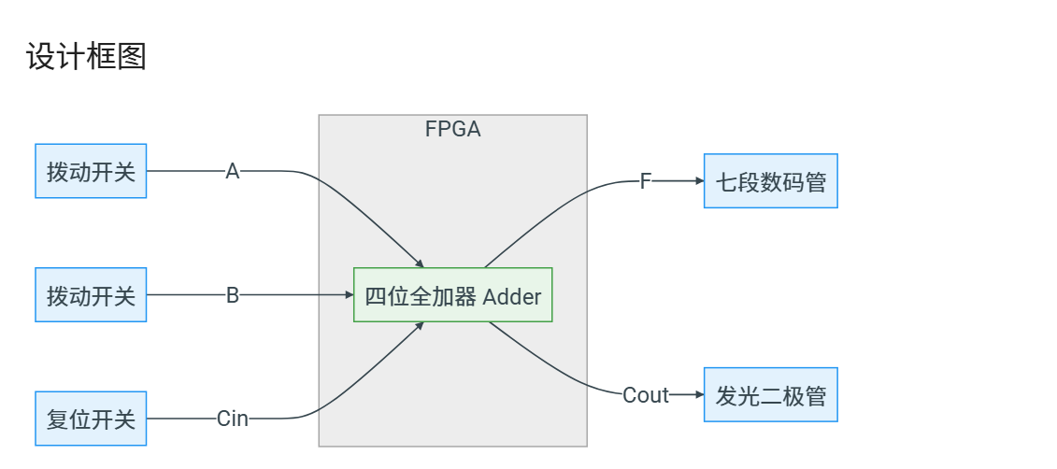
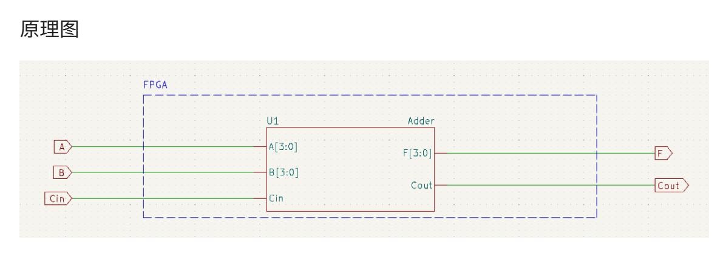
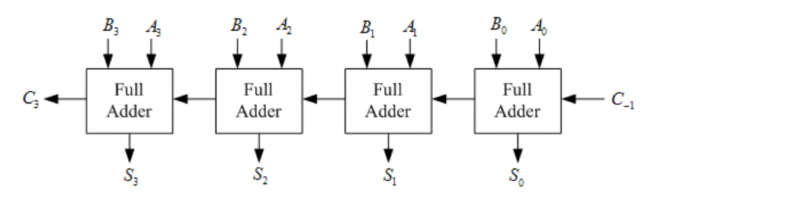

核心代码：
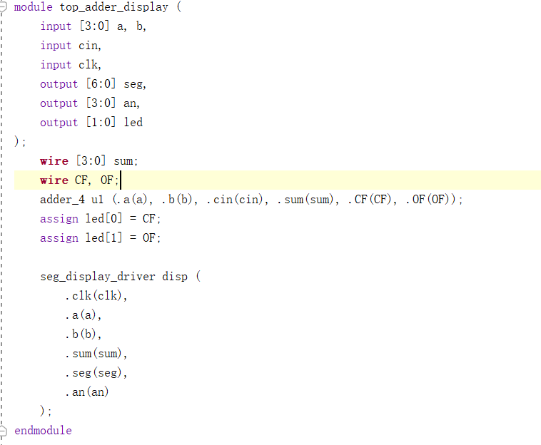

RTL图：
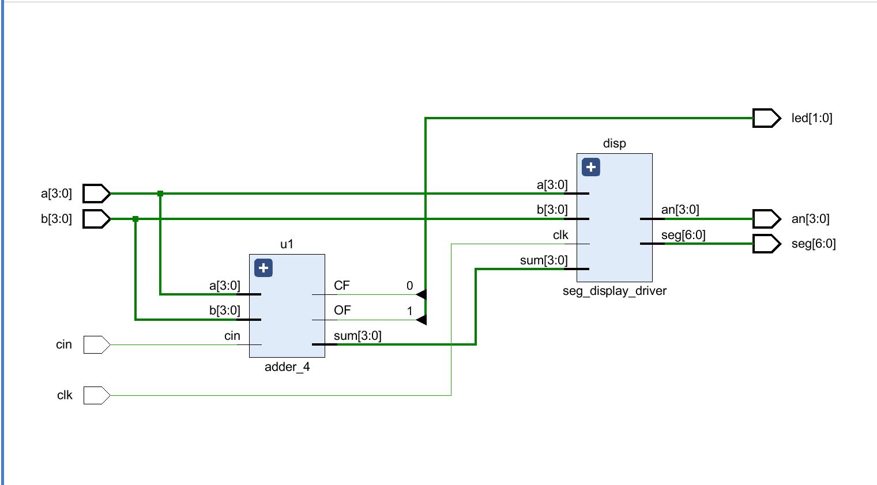

管脚绑定：
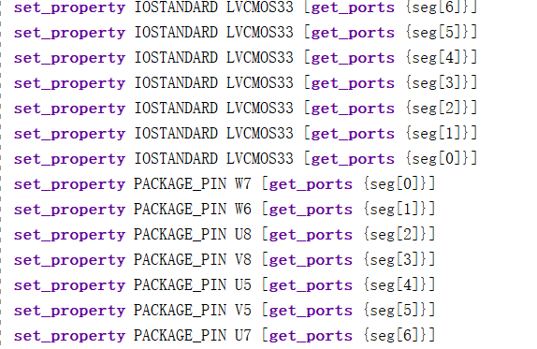
五、实验过程中遇到的问题及解决情况
（1）问题一： 仿真结果在某些边界条件（如最大正数加最大正数）下结果错误
解决： 仔细检查测试激励文件，增加 0、最大值、最小值、以及正负数相加等边界条件测试，发现并修正 1 位全加器内部的组合逻辑错误或进位信号的传递错误
（2）问题二：7段数码管在分时复用显示操作数和结果时，出现了明显的闪烁或重影
解决： 调整数码管分时复用切换的频率，通过重新设计或优化时钟分频逻辑，将刷新频率提高到人眼难以察觉的水平，同时，在切换显示内容时加入短暂的消隐逻辑
（3）问题三：利用全加器实现 A−B 时，减法模式下 B 的补码计算不正确，导致减法结果错误
解决： 重新检查减法原理 A−B=A+ B+1，确保在 sub 信号为 1 时，不仅将 B 的所有位进行取反 (B⊕sub)，并且将全加器的最低位进位 cin 也设置为 1（连接到 sub 信号）
六、实验结果及分析和（或）源程序调试过程
实验成功完成了 4 位和 32 位加减法器的设计、实现与验证
逻辑功能方面，实验成功验证了利用全加器构建加/减法器的原理。减法 A−B 通过补码实现为 A+ B+1，通过 sub 控制信号实现了对 B 的所有位取反，达到了正确的减法效果。同时，对有符号数的溢出标志进行了严格验证
系统集成方面，顶层模块成功地将加减法器逻辑和 7 段数码管显示模块集成。通过合理的时钟分频和刷新逻辑，实现了多位数码管的分时复用显示，解决了在有限 I/O 资源下多位数据显示的问题，并在上板测试中观察到清晰稳定的显示效果
最后得出了关键结论：性能差异：系统自带的优化结构具有更短的关键路径，这直接导致其最大工作频率和时序性能通常优于我们自行设计的结构。在资源消耗方面，系统优化后的代码也往往更为精简
总而言之，实验成功验证了从底层逻辑构建算术单元的方法，同时也通过对比认识到了 EDA 工具在硬件优化和性能提升方面的强大作用
七、小组分工情况说明
组员汤英琦：
1. 学习和实现七段数码管分时复用显示原理
2. 编写顶层模块，集成加法器和数码管显示模块，完成4位加法器的上板验证
3. 负责4位加/减法器的输入/输出控制
4. 撰写报告，进行两种设计的RTL电路分析、仿真波形和资源使用情况的比较分析
组员石航恺：
1. 4位加法器设计与验证
2. 4位加/减法器的设计与实现
3. 32位加/减法器的逻辑扩展和实现
4. 解决I/O资源不足时的位拼接和端口赋值问题

